DALLMER ORIO DallBox Ablaufgehäuse
Dallmer

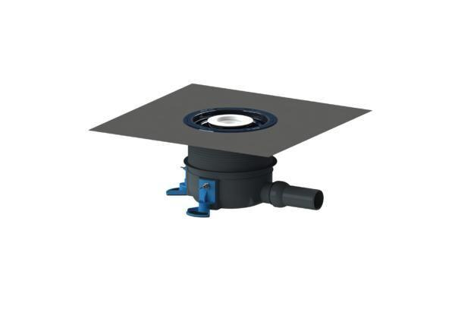Eigenschaften
GTIN:
4001636161536
HAN:
161536
Ausführung Ablauf
Abgang seitlich
Produkt
Ablaufgehäuse
Werkstoff
Polypropylen (PP)
Nennweite DN
50,00

